基本操作－30 | ガスサンプリング方法（その４）  （無機ガス組成分析用サンプリング法） | 作 成
開 始  (5)  サンプル口に風船を  さし込む  (4)  (3)  (1)  (2)  ②④バルブを開け③  バルブを徐々に絞る  風船内を充分にパ  ージする  ①バルブを少し開け  ライン内をパージす  る  サンプル名等を明確  に表示する  ②、④バルブを閉める  ③バルブを全開にする  終 了  風船の60～70％位サ  ンプリングする  ①、バルブを閉める  脱圧後③バルブを  閉める  (9)  (6)  (7)  (8)  (10)  ピンチコックを閉め  風船を外す  (11)  40％  ７0％  100％ |  |  | ポイント
  往復動ポンプのストップ
  （モーター駆動）
 |  |  | ・この方法はサンプリング中に空気が混入すると不都合を生じる無機ガスの組成分析用サンプリング法に適用する。
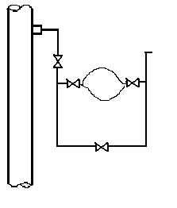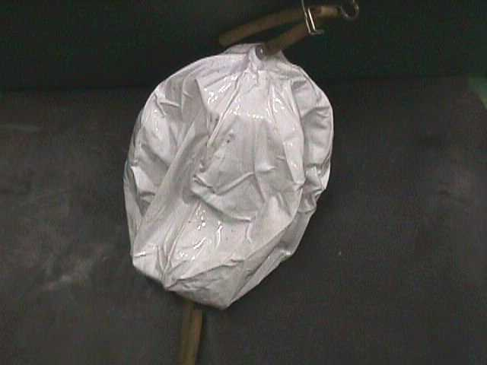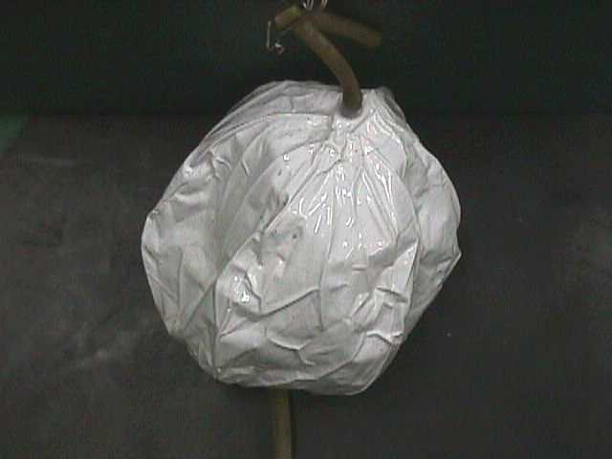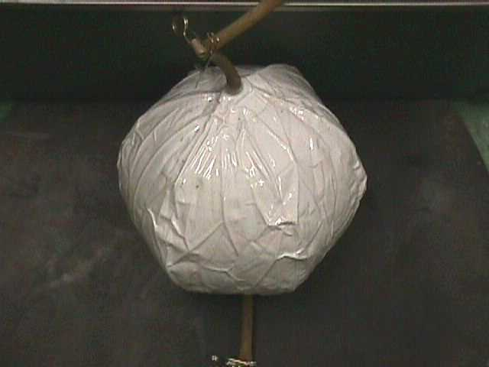
風船の状態（参考）
①
②
③
フレアー又は高所へ
④
風船
ピンチコック

